
教育部捷成公文製作系統

新進人員教育訓練講義

維護廠商： 成基國際限公司
地 址：台北縣汐止市龍安路28巷6號9樓之4
電 話：02-26475622 傳 真：02-86424871
駐點電話：02-23565784 行動電話：0920385039
駐點地點：本部文書科油印室 駐點人員：陳季良先生
客服信箱：chengy.service@msa.hinet.net
目 錄

繕打公文注意事項
- 打一份新公文……………………………………………………………1
- 分項條例說明……………………………………………………………2
- 詞庫的使用方式…………………………………………………………3
- 段行首內縮的設定………………………………………………………5
- 其他繕打注意事項………………………………………………………6
- 附件管理……………………………………………………………..…10
- 存檔…………..…………………………………………………………11
1

繕打公文注意事項

一、打一份新公文
- 點選〔檔案／開新檔案／打一份新公文〕的功能選項，選取要繕打的公文用紙。
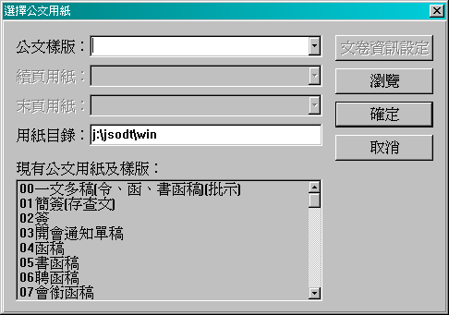
- 使用者取選用紙完畢後，系統會出現「傳遞交換設定」的詢問對話框，如下列圖示：
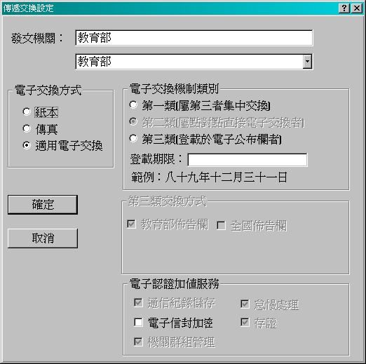
- 選擇所要的電子交換屬性後，按 確定 鍵即可。

二、分項條例說明
- 使用一字一碼的分項條例，為加快輸入速度，請點選〔設定／一般設定／編輯〕的功能選項，在自動調整註腳編號及自動調整之註腳包括非外字集註腳的選項上打「ˇ」即可，如此打完一個項次，按 ENTER 鍵就會帶出下一個項次。
- 研考會已針對註腳部份規範為一字一碼，不允許使用外字集註腳，因此對外發文部份請勿使用上述功能。
- 分項標號：應另列縮格以全形書寫為一、二、三、．．．，(一)、(二)、(三)．．．，１、２、３、……，(１)、(２)、(３)，括弧“()”以半型為之。

三、詞庫的使用方式
因為在繕打公文時有很多詞句都是經常重複使用到的，所以系統提供了「詞彙選擇視窗」的功能，使用者在繕打公文時，就可以利用「詞彙選擇視窗」所提供的詞組來繕點，即可節省一些打字的時間。
若是「詞彙選擇視窗」內沒有使用者常用的詞組資料，使用者亦可將常用的詞組建入該欄位所對應的詞庫內，以方便日後使用，操作方式如下列方式說明：
1.詞組的新增：
(1)將移標停在欲修改詞庫的欄位上，然後點選〔文字／編輯詞庫內容〕的功能選項。
(2)在「新增詞組」的欄位上，輸入所要新增的詞組，然後按 Enter 或 新增詞組 鍵，所輸入的詞組有放置在「現有詞組」的視窗內即表示新增詞組成功。
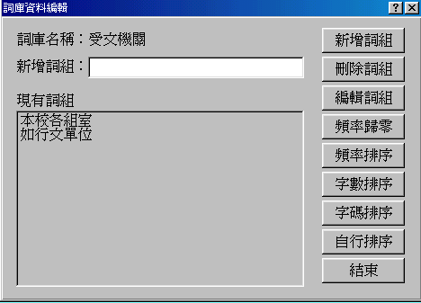
2.詞組的刪除：
對著欲刪除的詞組點一下，使其呈反藍狀態，然後點選 刪除詞組 的功能鍵，即可刪除該詞組。

3.詞組置入詞庫中：
若在繕打文案卷過程中，發現某一段文字經常使用到，但詞庫內並沒有建立，使用者可以利用下列操作說明，將文案卷上的文字放入詞庫中，以方便以後使用。
(1)將已經輸入在文案卷內的文字設定區塊後，按一下滑數右鍵（或點選〔編輯／置入詞庫〕的功能選項）。
(2)選擇『置入詞庫』的功能將其文字放入目前正在使用的詞庫內即可。
4.換詞庫：
如果某欄位沒有直接對應的詞庫，您可以點選〔文字／換詞庫〕的功能選項（或是在詞庫視窗內按右鍵選擇換詞庫），選擇想要用的詞庫，再點選 確定 鍵即可使用該詞庫。
  - 每個詞組最多可輸入240Bytes。
  - 詞庫的開啟或關閉可點選螢幕上 詞 的即可。

四、段行首內縮的設定
在此特別強調，凡是段行首內縮千萬不可用空白鍵，請牢記下列兩組按
鍵：
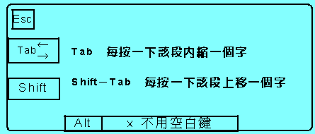
- 若需多個段落一起修改，請在設定區塊後點選〔排法／段行首尾縮〕的功能選去修改縮排的字數。
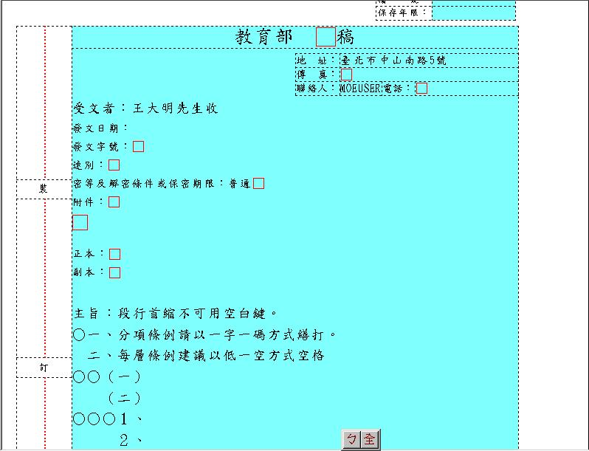

五、其他繕打注意事項
1.在開啟舊文案卷檔時，如果發生找不到表格檔的訊息，此為本部目前所使用的公文製作系統的表單名稱命名方式與先前舊有的表單所命名方式不同之故，故會找不到用紙表格，使用者只要重新指定新的表單即可。
2.若有遇到特殊的罕用字，請勿使用自行造的字，可至行政院研主計處的網站上＜http://www.cns11643.gov.tw＞，有規範一套BIG-5E的中文全字庫字形，須依照該字庫內的字碼，如此電子傳遞發文時，前置處理器才可傳送。
3.因電子傳遞發文是依該機關的全銜及機關代碼做比對，這樣公文才可傳送給要行文的單位，所以在繕打行文單位正副本欄位時，請輸入該單位的機關全銜。
例：研考會全銜為「行政院研發考核委員會」

臺北市政府的「臺」須為正寫繁體字，不可為簡寫「台」。
4.繕打電子公文時，在文中不能有太多的空白鍵，包括 Enter 鍵，
這樣公文在傳送給前置處理器時，才不會有錯誤訊息出現。
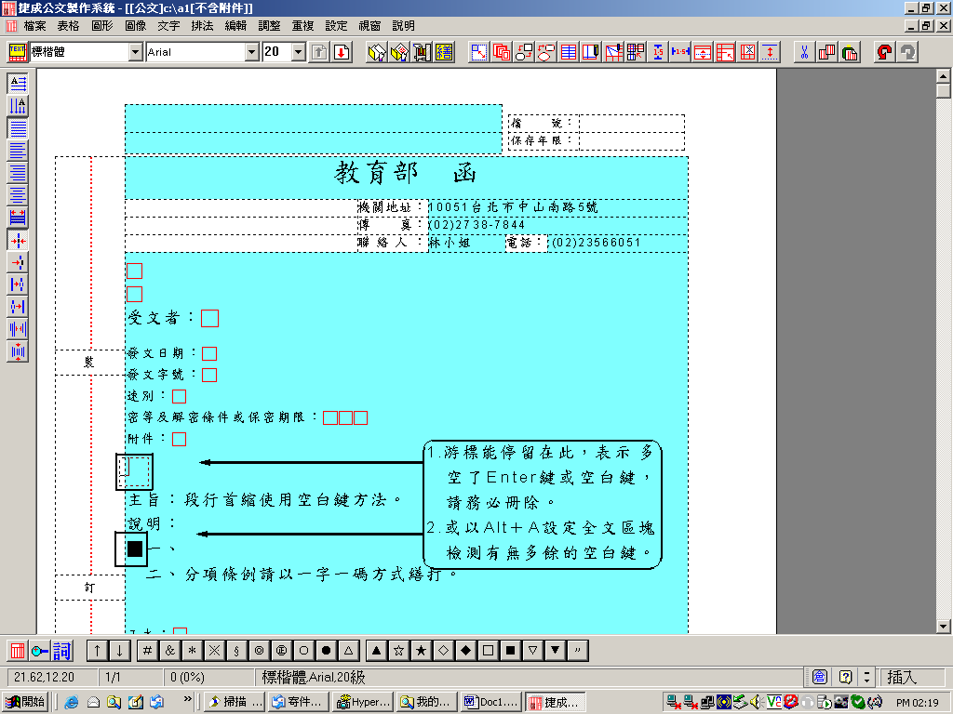
5.行政院研究發展考核委員會於文書及檔案管理電腦化作業規範中業已將中文字體及併同於中文中使用之標點符號應以「全形」為之。
6.阿拉伯數字、外文字母以及併同於外文中使用之標點符號應以「半形」為之。
7.公文書橫式書寫數字使用原則
- 數字用語具一般數字意義（如代碼、國民身分證統一編號、編號、發文字號、日期、時間、序數、電話、傳真、郵遞區號、門牌號碼等）、統計意義（如計量單位、統計數據等）者，或以阿拉伯數字表示較清楚者，使用阿拉伯數字。
字體 | 用語類別 | 用法舉列
阿拉伯數字 | 代號（碼）、國民身分證統一編號、編號、發文字號 | ISBN 988-133-005-1、M124567890、院臺秘字第0930086517號、臺79內字第095512號
阿拉伯數字 | 序數 | 第4屆第6會期、第1階段、第1優先、第2次、第3名、第5會議室
阿拉伯數字 | 日期、時間 | 民國93年7月8日、93年度、21世紀、公元2004年、7時50分、挑戰2008:國家發展重點計畫、520就職典禮、72水災、921大地震、911恐怖事件、228事件、38婦女節、延後3週辦理
阿拉伯數字 | 電話、傳真 | (02)3356-6500
阿拉伯數字 | 郵遞區號、門牌號碼 | 100台北市中正區忠孝東路1段2號 3樓304室
阿拉伯數字 | 計量單位 | 150公分、35公斤、30度、2萬元、5角、35立方公尺、7.36公頃、土地1.5筆
阿拉伯數字 | 統計數據(如百分比、金額、人數、比數等) | 80%、3.59%、6億3,944萬2,789元、  639,442,789人、1:3
- 數字用語屬描述性用語、專有名詞（如地名、書名、人名、店名、頭銜等）、慣用語者，或以中文數字表示較妥適者，使用中文數字。
字體 | 用語類別 | 用法舉例
中文數字 | 描述性用語 | 一律、一致性、再一次、一再強調、一流大學、前一年、一分子、三大面向、四大施政主軸、一次補助、一個多元族群的社會、每一位同仁、一支部隊、一套規範、不二法門、三生有幸、新十大建設、國土三法、組織四法、零歲教育、核四廠、第一線上、第二專長、第三部門、公正第三人、第一夫人、三級制政府、國小三年級
中文數字 | 專有名詞（如地名、書名、人名、店名、頭銜等） | 九九峰、三國演義、李四、五南書局、恩史瓦第三世
中文數字 | 慣用語（如星期、比例、概數、約數） | 星期一、週一、正月初五、十分之一、三讀、三軍部隊、約三、四天、二三百架次、幾十萬分之一、七千餘人、二百多人

- 數字用語屬法規條項款目、編章節款目之統計數據者，以及引敘或摘述法規條文內容時，使用阿拉伯數字；但屬法規制定、修正及廢止案之法制作業者，應依「中央法規標準法」、「法律統一用語表」等相關規定辦理。
字體 | 用語類別 | 用法舉列
阿拉伯數字 | 法規條項款目、編章節款目之統計數據 | 事務管理規則共分15編、415條條文
阿拉伯數字 | 法規內容之引敘或摘述 | 依兒童福利法第44條規定：「違反第2條第2項規定者，處新臺幣1千元以上3萬元以下罰鍰。
阿拉伯數字 | 法規內容之引敘或摘述 | 兒童出生後10日內,接生人如未將出生之相關資料通報戶政及衛生主管機關備查，依兒童福利法第44條規定，可1千元以上、3萬元以下罰鍰。
中文數字 | 法規制訂、修正及廢止案之法制作業公文書（如令、函、法規草案總說明、條文對照表等 | - 行政院令：修正「事務管理規則」第一百十一條條文。  - 行政院函：修正「事務管理手冊」財產管理第五十點、第五十一點、第五十二點，並自中華民國九十三年二月十六日生效．．．。  - 「○○法」草案總說明：．．．爰擬具「○○法」草案，計五十一條。  - 關稅法施行細則部分條文修正草案條文對照表之「說明」欄－修正條文第十六條之說明：一、關稅法第十二條第一項計算關稅完稅價格附加比例已減低為百分之五，本條第一項受予配合修正。

六、附件管理
公文繕打完畢後，若您有附件檔案要隨公文傳送出去，您就可以在公文製作系統中將公文與附件作封包再傳出，可不需要既傳送文卷檔又要傳送附件檔，以節省發文的程序。現為配合研考會的規範，若文案卷有含文字的附件檔案，則建議以.txt文字檔、pdf格式、True Type等方式傳送；如果是圖形檔則以JPEG、IGES、MPEG、WAV等格式來傳送。
操作步驟
- 將附件檔案先在適當的應用軟體內製作好存檔。
- 點選〔檔案／附件管理〕的功能選項。
- 點選 新增 按鈕，即會出現讓您選擇檔名的視窗。
- 選擇您所要的附件檔名，然後按 確定 鍵。
- 之後系統會將檔案加入附件管理視窗中。
- 配合電子傳遞公文夾帶附件的關係，系統會自動在「附件說明」欄內中帶入＜附件一＞、＜附件二＞以此類推的文字說明。
- 將「附件檔資料拷貝到文卷中」的選項打「ˇ」。
- 若有一份以上的附件，請重複「3.」至「6.」的步驟。

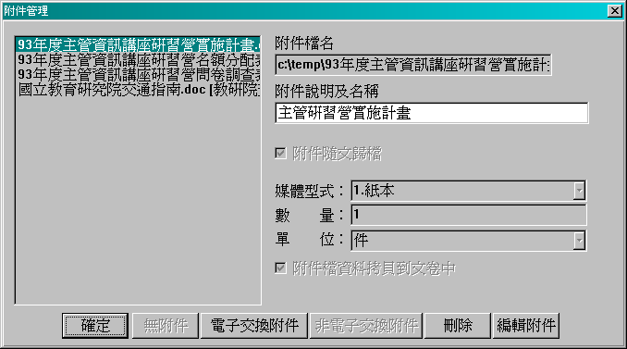

注意：
  - 一份公文的附件數總檔案大小以不超過500K為原則。
  - 設定附件管理時，在「附件說明」的欄位上必須註明其內容，但其敘述文字不能重複、不能有標點符號，也不能是阿拉伯數字。
  - 「附件檔資料拷貝到文卷中」的選項要打勾，才表示附件和文案卷有封包在一起。
  - 附件如需列印或編輯，請點選編輯附件的按鈕 ，但您原來製作該檔案的應用程式必需可以開啟才行。

七、存檔
編輯好的一份文件，最重要的是要將此成果儲存下來才算大功告成。不然的話，辛苦繕打編排的結果都無法保存下來加以重複利用。存檔的方法如下：
      - 點選〔檔案／存檔〕的功能選項（或按Ctrl-S），系統會出現如下列圖示的存檔畫面若是新文卷第一次存檔時，系統會請您輸入檔名，輸入完成後按 確定 鍵即可，之後若有修改再存檔時，則系統會直接將螢幕上的這份公文儲存在之前設定的檔名內。
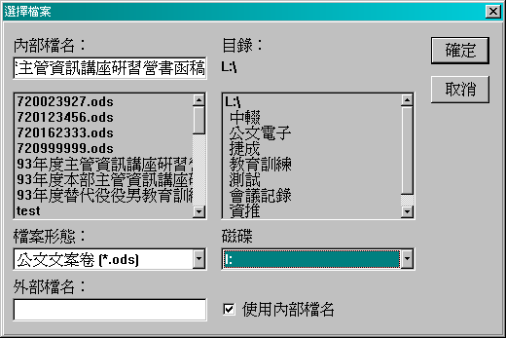
      - 如果您不想以原檔名儲存，則請點選〔檔案／另存新檔〕的功能選項，接著利用鍵盤輸入檔名後按 Enter 鍵即可。

